Міністерство освіти та науки України
Національний університет “Львівська політехніка”
Інститут інформаційно-комунікаційних технологій та електронної інженерії
Кафедра інформаційно-комунікаційних технологій


ЗВІТ
з лабораторної роботи №8
з дисципліни “Об’єктно-орієнтоване програмування, ч.2”

Виконав:
Ст. гр. ІХ-22
Бистрий П.Ю.

Прийняла:
Гордійчук-Бублівська О.В.

Львів 2026
Тема: Реалізація клієнт-серверної взаємодії з використанням протоколу MQTT, автоматизація передачі даних через API.
Мета: Розробити клієнт-серверну архітектуру з використання MQTT протоколу, реалізовувати класи для автоматизації роботи з API.
Завдання 1. Розробити MQTT клієнт MQTTClient, який дозволяє публікувати повідомлення на задану тему на реальному MQTT брокері.
Код програми:
import paho.mqtt.client as mqtt
import time
class MQTTclient:
def __init__(self, broker_address, broker_port, username, password):
self.client=mqtt.Client()
self.broker_address=broker_address
self.broker_port=broker_port
self.client.tls_set()
self.client.username_pw_set(username, password)
def on_connect(self, client, userdata, flags, rc):
if rc == 0:
print("Підключено до MQTT брокера")
else:
print(f"Помилка підключення, код: {rc}")
def on_publish(self, client, userdata, mid):
print(f"Повідомлення успішно опубліковано (mid={mid})")
def on_disconnect(self, client, userdata, rc):
print("Відключено від MQTT брокера")
def subscribe(self, topic):
self.client.subscribe(topic)
print(f"Підписано на тему '{topic}'")
def on_message(self, client, userdata, msg):
print(f"Отримано повідомлення з '{msg.topic}': {msg.payload.decode()}")
def callback(self):
self.client.on_connect=self.on_connect
self.client.on_publish=self.on_publish
self.client.on_message=self.on_message
self.client.on_disconnect=self.on_disconnect
def connect(self):
time.sleep(1)
self.client.connect(self.broker_address, self.broker_port)
print(f"підключено до брокера: {self.broker_address}")
def publish(self, topic, message):
time.sleep(1)
result=self.client.publish(topic, message)
result.wait_for_publish()
print(f"Опубліковано в тему '{topic}': {message}")
def disconnect(self):
time.sleep(1)
self.client.disconnect()
self.client.loop_stop()
# Налаштування брокера
BROKER_ADDRESS = "f8330c6687b54a7b9b0155a17805a778.s1.eu.hivemq.cloud"
BROKER_PORT = 8883
TOPIC1 = "home/temperature"
TOPIC2 = "light"
MESSAGE = "22.5°C"
USERNAME="hivemq.webclient.1774016733348"
PASSWORD="p2@9;X&Mr%b8n1LjOFAg"
mq_client1=MQTTclient(BROKER_ADDRESS, BROKER_PORT, USERNAME, PASSWORD)
mq_client2=MQTTclient(BROKER_ADDRESS, BROKER_PORT, USERNAME, PASSWORD)
mq_client1.callback()
mq_client1.connect()
mq_client1.subscribe(TOPIC1)
mq_client1.publish(TOPIC1, MESSAGE)
mq_client2.callback()
mq_client2.connect()
mq_client2.subscribe(TOPIC2)
mq_client2.client.loop_forever()
mq_client1.client.loop_forever()

Результат:
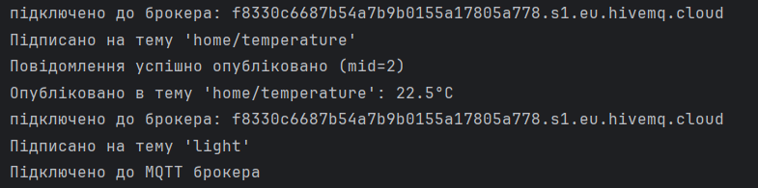
На стороні брокера HiveMQ:
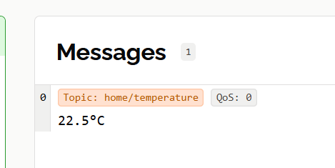
Створення нової теми на стороні брокера і надсилання клієнту:
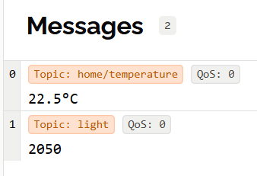
На стороні клієнта:
Завдання 2. Інтеграція всіх компонентів у єдину систему:
Код програми:
from protocols import mqtt_client, websocket
from protocols.RESTclient import RestWeatherClient, Weather
import asyncio
API_key='64500f1902a39a8c1850388c51575fbd'
Ukraine_code=804
CITY="Lviv"
WS_URI="wss://ws.postman-echo.com/raw"
BROKER_ADDRESS = "f8330c6687b54a7b9b0155a17805a778.s1.eu.hivemq.cloud"
BROKER_PORT = 8883
TOPIC1 = "temperature from OpenWeather"
USERNAME="hivemq.webclient.1774016733348"
PASSWORD="p2@9;X&Mr%b8n1LjOFAg"
class WeatherMultiprotocol:
def __init__(self):
try:
self.rest_client = RestWeatherClient(API_key)
self.ws_client = websocket.Websocket(WS_URI)
self.mqtt_client = mqtt_client.MQTTclient(BROKER_ADDRESS, BROKER_PORT, USERNAME, PASSWORD)
except Exception as e:
print(f"Помилка при ініціалізації клієнтів: {e}")
self.rest_client = None
self.ws_client = None
self.mqtt_client = None
def rest_get(self):
map_location=self.rest_client.get_lat_lon(CITY, Ukraine_code)
full_weather=self.rest_client.get_weather(map_location)
weather=Weather()
basic_weather=weather.basic_weather_info(full_weather)
result=weather.return_temp(basic_weather)
return result
async def ws_send(self, result):
await self.ws_client.connect()
await self.ws_client.send(result)
await self.ws_client.close()
async def ws_receive(self):
return await self.ws_client.rx()
def mqtt_publish(self, topic, msg):
self.mqtt_client.callback()
self.mqtt_client.connect()
self.mqtt_client.subscribe(topic)
self.mqtt_client.publish(topic, msg)
self.mqtt_client.disconnect()
multiprotocol=WeatherMultiprotocol()
get=multiprotocol.rest_get()
asyncio.run(multiprotocol.ws_send(get))
data_from_ws=asyncio.run(multiprotocol.ws_receive())
multiprotocol.mqtt_publish(TOPIC1, data_from_ws)

Результат:
Отримання даних про погоду через REST API, надсилання/отримання з використанням websocket і публікування поточної температури на MQTT брокер
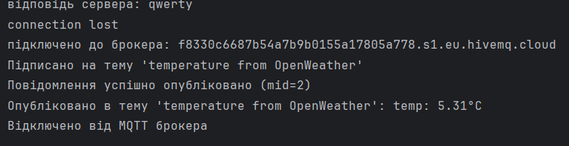
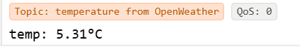
Висновок: На цій лабораторній роботі я розробив клієнт-серверну архітектуру з використання MQTT протоколу, реалізував класи для автоматизації роботи з API.

